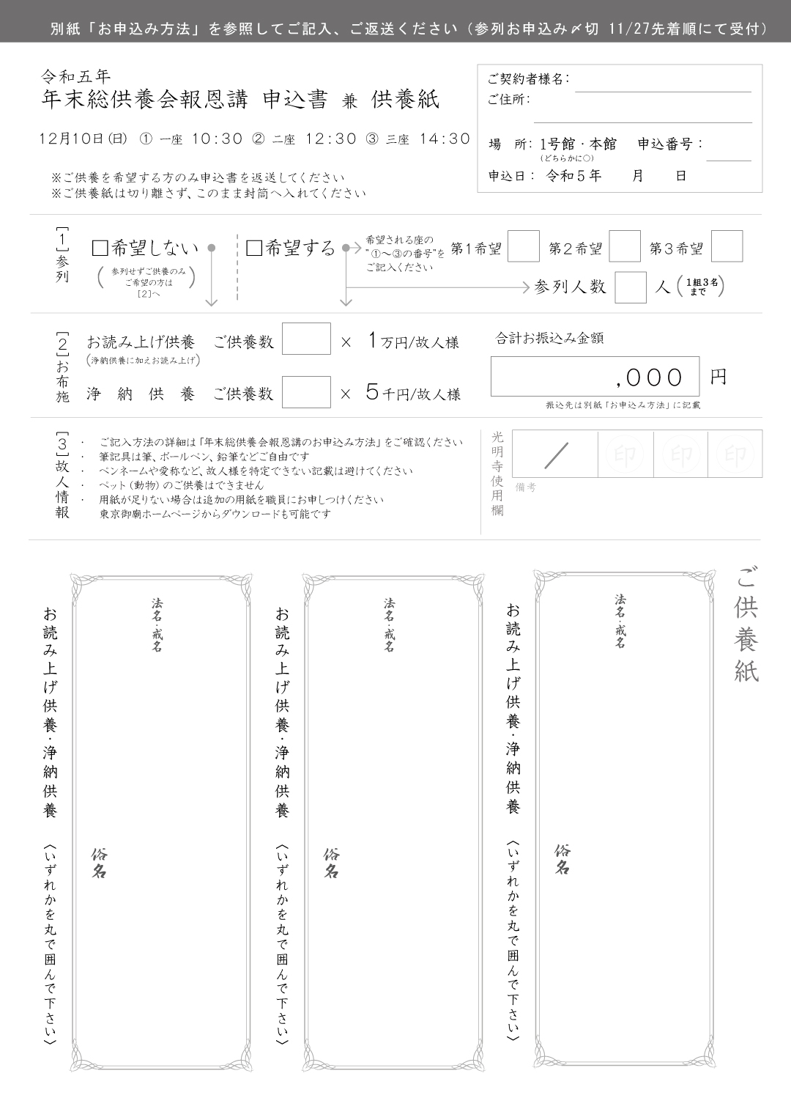

町屋 太郎

町屋 太郎

町屋 太郎

**0**

**1**

**11**

ご契約者様ご住所

ご契約者様のお名前

**✔**

**1**

**0**

**00**

釋光太郎

釋光太郎

釋光太郎

**0**